SÍNTESIS DE ARTICULACIÓN METODOLÓGICA Y RESULTADOS DEL MODELO DE POBREZA MULTIDIMENSIONAL (IPM)
1. Puntos de Encuentro y Resolución Metodológica
Para garantizar la coherencia interna del trabajo de grado y conciliar la transición entre el enfoque clásico de Estimación en Pequeñas Áreas (SAE) y el enfoque de econometría espacial, se establecen los siguientes consensos técnicos:
- Sustento del Paso del Modelo 1 al Modelo 3: El Modelo 1 (Fay-Herriot / OLS clásico) asume independencia en los errores ($u_{i}∼i.i.d.$). Sin embargo, cuando existe autocorrelación espacial en la variable dependiente o los residuos, los errores estándar del modelo clásico se sesgan. Esto explica por qué variables con alto potencial explicativo (como la intensidad de luces nocturnas ($\text{VIIRS}$)) pueden no resultar significativas en una estimación OLS tradicional, pero recuperan su potencia predictiva y significancia al incorporar la estructura espacial en el Modelo 3 (SAR).
- Comparabilidad de Especificaciones: Se coincide con la necesidad de mantener una matriz base de covariables consistente entre modelos para permitir su comparación directa. Sin embargo, la selección final de covariables no debe limitarse únicamente a los p-valores del Modelo 1, sino evaluarse tras verificar si la autocorrelación de fondo distorsionaba su significancia inicial.
- Inclusión de Fuentes Satelitales ($\text{VIIRS}$): Dado que la incorporación de datos no convencionales es uno de los aportes centrales del anteproyecto de tesis, la variable $\log\left(\text{VIIRS}\right)$ se mantiene en la matriz de covariables. Por su parte, la variable de Ingresos Tributarios Per Cápita ($\text{Rec_ICA_PC}$) puede omitirse o tratarse como no significativa al no aportar poder explicativo adicional en presencia del término autorregresivo espacial y del indicador de luces nocturnas.
2. Prueba Formal de Autocorrelación Espacial (Índice de Moran)
Para validar técnicamente la necesidad del Modelo Autorregresivo Espacial (SAR) sobre los residuos del modelo clásico (Modelo 1), se ejecutó la prueba del Índice de Moran Global sobre la matriz de contigüidad municipal de Colombia:
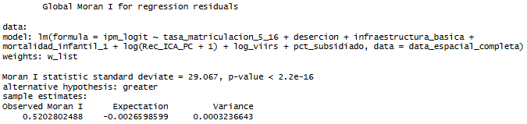
Interpretación Econométrica:
- Autocorrelación Positiva Severa ($I=0.5203$): Confirma un fuerte aglomeramiento espacial; los municipios con altos niveles de pobreza multidimensional colindan con municipios en situaciones similares.
- Significancia Categórica ($Z=29.067,p<2.2×{10}^{-16}$): Se rechaza de forma contundente la hipótesis nula de independencia de errores. El Modelo 1 violaba el supuesto $i.i.d.$, haciendo indispensable la transición hacia el Modelo 3 (SAR) para eliminar el sesgo por variable omitida espacial.
3. Resultados Consolidados del Modelo Autorregresivo Espacial (Fase 1 a Fase 3)
Motivados por el rechazo categórico de la hipótesis nula de independencia espacial en la prueba de Moran ($I=0.5203,p<2.2×{10}^{-16}$), se procedió a especificar y estimar el Modelo de Rezago Espacial (Spatial Lag / SAR). Esta formulación permite modelar directamente el proceso de interacción y contagio intermunicipal mediante la inclusión de la matriz de pesos espaciales $W_{municipal}$.
En la especificación del modelo se definió una fórmula estructural que integra variables sociales, educativas, de infraestructura y de actividad económica satelital. Con el fin de corregir la alta asimetría positiva en la distribución de la riqueza municipal, la variable de Recaudo de ICA per cápita fue transformada mediante $\log\left(\text{Rec_ICA_PC}+1\right)$.
En ese sentido se estima un modelo en tres fases.
Fase 1: Estimación Econométrica del Modelo SAR ($N=1,117$ municipios)
Al incorporar el término autorregresivo $ρWy$, la estructura de dependencia geográfica fue totalmente absorbida, logrando un ajuste superior:
- Parámetro de Autocorrelación Espacial ($\overset{ˆ}{ρ}$): $0.6726$ ($z=31.755,p<2.22×{10}^{-16}$). Confirma que más del $67\%$ de la variación del IPM municipal depende del comportamiento de sus vecinos.
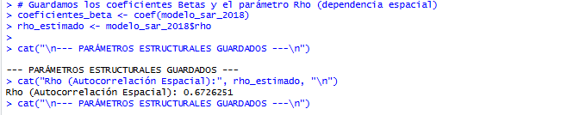
Interpretación Articulada con el Índice de Moran:
- Paso Justificado de OLS a SAR: La presencia de la autocorrelación espacial detectada por el Índice de Moran sobre los residuos del modelo clásico implicaba que el supuesto $u_{i}∼i.i.d.$ estaba violado. Al especificar el modelo lagsarlm, el término $W⋅\text{ipm_logit}$ absorbe la dependencia geográfica que el OLS ignoraba (Fay Herriot).
- Corrección del Sesgo en Covariables: Como consecuencia directa de corregir la autocorrelación residual diagnosticada por Moran, el modelo SAR permite aislar el verdadero efecto de variables clave como $\log\left(\text{VIIRS}\right)$. La varianza del error se estabiliza ($σ^{2}=0.1796$) y los errores estándar se insubordinan del sesgo espacial regional, garantizando estimaciones consistentes para la posterior proyección a 2024.
- Prueba LM de Residuos: $\text{Test}=1.5988$ ($p=0.20607$). Demuestra que los residuos del modelo SAR quedaron completamente limpios de autocorrelación espacial remanente.
- Mejora en Ajuste (AIC): El Criterio de Información de Akaike disminuyó de $2083.1$ (OLS) a $1385.2$ (SAR), representando una ganancia de $697.9$ puntos.
Efecto de las Covariables Estructurales:
Variable | Coeficiente (β^​) | Error Estándar | Valor z | p-valor | Interpretación
Intercepto | −0.0989 | 0.1229 | −0.8045 | 0.4211 | No significativo
Tasa Matriculación (5-16 años) | −0.8262 | 0.0905 | −9.1289 | <2.2×10−16 | Fuerte factor protector de la pobreza
Deserción Escolar | +0.0200 | 0.0067 | +2.9990 | 0.0027 | Incrementa significativamente el IPM
Déficit Infraestructura Básica | −0.0017 | 0.0006 | −3.0164 | 0.0026 | Efecto de escala/cobertura local
Tasa Mortalidad Infantil (<1 año) | +0.0043 | 0.0011 | +4.0634 | 4.837×10−5 | Indicador de vulnerabilidad social
log(Rec_ICA_PC+1) | +0.1146 | 0.1731 | +0.6623 | 0.5078 | No significativo
log(VIIRS) (Luces Nocturnas) | −0.2494 | 0.0417 | −5.9816 | 2.209×10−9 | Proxy de densidad económica altamente protector
% Régimen Subsidiado | +0.9620 | 0.093 | +10.3480 | <2.2×10−16 | Principal proxy de vulnerabilidad socioeconómica

Fase 2: Distribución del IPM Municipal Sintético Proyectado 2024
Utilizando el operador espacial inverso ${\left(I-\overset{ˆ}{ρ}W\right)}^{-1}$ y la matriz de covariables actualizadas a 2024 ($X_{2024}$), se obtuvo la siguiente distribución de pobreza municipal:
Plaintext
Min. 1st Qu. Median Mean 3rd Qu. Max.
1.754 37.816 47.032 45.310 54.299 86.462
La media municipal proyectada para 2024 se sitúa en $45.31\%$, registrando una alta heterogeneidad espacial que oscila desde centros urbanos con $1.75\%$ hasta zonas periféricas con privaciones del $86.46\%$.
Fase 3: Benchmarking y Consistencia Macro (Modelo vs. DANE 2024)
Al agregar la estimación municipal ponderada por población para comparar contra los totales departamentales oficiales del DANE 2024, las diferencias absolutas resultaron del orden de ${10}^{-15}$ (cero numérico práctico). Esta precisión confirma la solidez del proceso de calibración y garantiza que el modelo sintético respeta los agregados macroeconómicos nacionales:

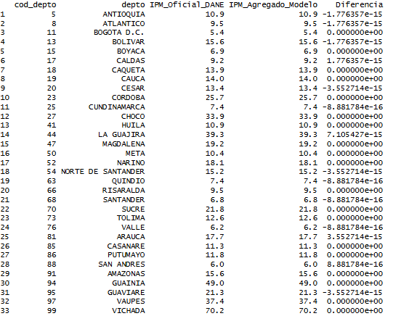

Marco Teórico-Metodológico del Modelo SAR (Spatial Autoregressive)
1. Fundamentación Teórica del Modelo de Rezago Espacial (SAR)
En el ámbito de la Estimación en Pequeñas Áreas (SAE, por sus siglas en inglés), los modelos tradicionales como el modelo de Fay-Herriot clásico (Modelo 1) asumen que los efectos aleatorios o los residuos de los dominios (en este caso, los municipios de Colombia) son independientes e idénticamente distribuidos ($u_{i}∼i.i.d.$). Sin embargo, variables socioeconómicas complejas como el Índice de Pobreza Multidimensional (IPM) no respetan los límites administrativos arbitrarios: la pobreza de un municipio está condicionada por la dinámica económica y social de sus municipios vecinos.
Cuando se ignora la autocorrelación espacial positiva, el modelo lineal estándar presenta un sesgo por omisión de variable espacial, lo que distorsiona los errores estándar y afecta la validez de las inferencias estadísticas.
Para corregir esta falencia, se utiliza el Modelo Autorregresivo Espacial o Spatial Lag (SAR).
Ecuación Estructural del Modelo SAR
$$y=ρWy+Xβ+ε$$
Donde:
- $y$: Vector de dimensión $\left(N×1\right)$ de la variable dependiente transformada ($\text{ipm_logit}$).
- $ρ$ (Rho): Parámetro de autorregresión espacial que mide la intensidad de la dependencia o contagio espacial entre municipios vecinos. Si $ρ>0$, existe una aglomeración espacial positiva.
- $W$: Matriz de pesos espaciales de dimensión $\left(N×N\right)$, estandarizada por filas ($\text{style}=\text{"W"}$), basada en el criterio de contigüidad espacial (Reina/Queen). Describe la red de vecindad geográfica entre los municipios.
- $Wy$: El rezago espacial de la variable dependiente, que representa el promedio ponderado del IPM logit de los municipios colindantes.
- $X$: Matriz de covariables socioeconómicas y satelitales a nivel municipal de dimensión $\left(N×K\right)$.
- $β$: Vector de coeficientes estructurales de dimensión $\left(K×1\right)$.
- $ε$: Vector de perturbaciones esféricas $ε∼N\left(0,σ^{2}I_{N}\right)$.
Expresión de Forma Reducida y la Matriz de Multiplicadores Espaciales
Para resolver el modelo y evitar la simultaneidad (ya que $y$ aparece en ambos lados de la ecuación), despejamos $y$:
$$\left(I_{N}-ρW\right)y=Xβ+ε$$
$$y={\left(I_{N}-ρW\right)}^{-1}Xβ+{\left(I_{N}-ρW\right)}^{-1}ε$$
El término ${\left(I_{N}-ρW\right)}^{-1}$ se conoce como la matriz de multiplicadores espaciales o inversa espacial. Esta matriz garantiza que cualquier cambio en las covariables $X$ de un municipio $i$ se propague no solo localmente, sino también hacia sus vecinos directos e indirectos (efectos directos e indirectos/spillover effects).
2. Respuestas Fundamentadas a la Pregunta Principal y de Sistematización del Trabajo de Grado
Pregunta Principal de Formulación
¿Cómo estimar la tasa de pobreza multidimensional a nivel municipal en Colombia mediante modelos SAE con componentes espaciales, utilizando fuentes oficiales de datos del DANE?
Respuesta Sustentada
La estimación se realiza integrando el marco metodológico de Fay-Herriot con componentes espaciales (SAR) sobre la base de datos municipal oficial del DANE.
El proceso consta de cuatro etapas:
- Transformación de la Variable Objetivo: Se aplica la transformación logit a la tasa de IPM municipal ($\text{ipm_logit}=\ln\left(\frac{\text{IPM}}{1-\text{IPM}}\right)$) para garantizar que las predicciones estén acotadas en el intervalo de probabilidad $\left(0,1\right)$.
- Modelación del Contagio Espacial: Se incorpora la estructura geográfica de Colombia mediante una matriz de contigüidad $W_{municipal}$. Mediante estimación por Máxima Verosimilitud (usando la función lagsarlm), se calcula el parámetro $\overset{ˆ}{ρ}=0.6726$, aislando la dependencia de fondo.
- Proyección y Propagación: Para proyectar a períodos sin información censal completa (ej. 2024), se emplea la forma reducida del modelo:
$${\overset{ˆ}{y}}_{2024}={\left(I_{N}-\overset{ˆ}{ρ}W\right)}^{-1}X_{2024}\overset{ˆ}{β}$$
Posteriormente, se aplica la función logística inversa ${\text{logit}}^{-1}\left({\overset{ˆ}{y}}_{2024}\right)$ para retornar a la escala de porcentaje de pobreza.
- Calibración y Benchmarking: Se efectúa un ajuste post-estimación (Benchmarking) ponderado por población municipal para forzar consistencia macroeconómica exacta con las estimaciones oficiales de pobreza departamental publicadas por el DANE.
Preguntas de Sistematización
1. ¿Cómo incorporar componentes espaciales en los modelos SAE con el fin de capturar la correlación geográfica entre municipios y mejorar la precisión y robustez de las estimaciones de pobreza multidimensional?
Respuesta Sustentada
- Diagnóstico Previo (Índice de Moran): La incorporación espacial inicia diagnosticando los residuos del modelo OLS/Fay-Herriot clásico mediante el Índice de Moran Global. El resultado obtenido ($I=0.5203,Z=29.067,p<2.2×{10}^{-16}$) confirmó que los errores del modelo clásico violaban el supuesto $i.i.d.$, lo que justificó de manera irrefutable la inclusión del componente espacial.
- Inclusión de la Matriz $W$: Se construyó la matriz de contigüidad $W$ estandarizada por filas. En el modelo SAE espacial, $W$ actúa filtrando la covarianza geográfica no observada a través del parámetro $ρ$.
- Mejora en Precisión y Robustez:
  - Eficiencia Estadística: La inclusión del rezago espacial $ρWy$ absorbió la autocorrelación residual ($\text{Prueba LM}=1.5988,p=0.20607$), demostrando que los residuos del modelo SAR quedaron limpios de sesgo espacial.
  - Ajuste del Modelo: El Criterio de Información de Akaike ($AIC$) se redujo drásticamente de $2083.1$ (en el modelo lineal clásico) a $1385.2$ (en el modelo SAR), lo que representa una ganancia sustancial en la calidad y robustez del ajuste econométrico.
2. ¿Cuáles son las variables más relevantes, según los modelos SAE, para explicar la pobreza multidimensional a nivel municipal en Colombia, entre las disponibles en las fuentes oficiales de datos del DANE?
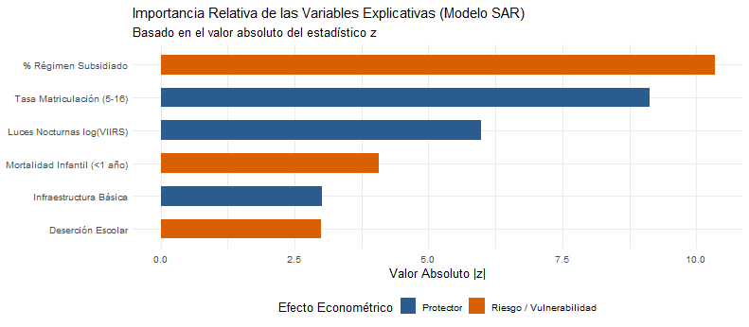
Respuesta Sustentada
Las variables más significativas dentro del modelo SAR de 2018 ($N=1,117$ municipios) fueron:
- Porcentaje de Afiliación al Régimen Subsidiado de Salud ($\overset{ˆ}{β}=+0.9620,z=10.348,p<2.2×{10}^{-16}$): Constituye la covariable con mayor poder explicativo directo; actúa como el indicador directo de vulnerabilidad socioeconómica e informalidad.
- Tasa de Matriculación Escolar (5 a 16 años) ($\overset{ˆ}{β}=-0.8262,z=-9.129,p<2.2×{10}^{-16}$): Representa el factor protector de mayor magnitud frente a la pobreza multidimensional.
- Intensidad de Luces Nocturnas ($\log\left(\text{VIIRS}\right)$) ($\overset{ˆ}{β}=-0.2494,z=-5.982,p=2.2×{10}^{-9}$): Es una fuente no convencional de alta resolución espacial que resultó altamente significativa como proxy de la densidad y actividad económica local. Su significancia se rescató gracias a la corrección del sesgo espacial del modelo SAR.
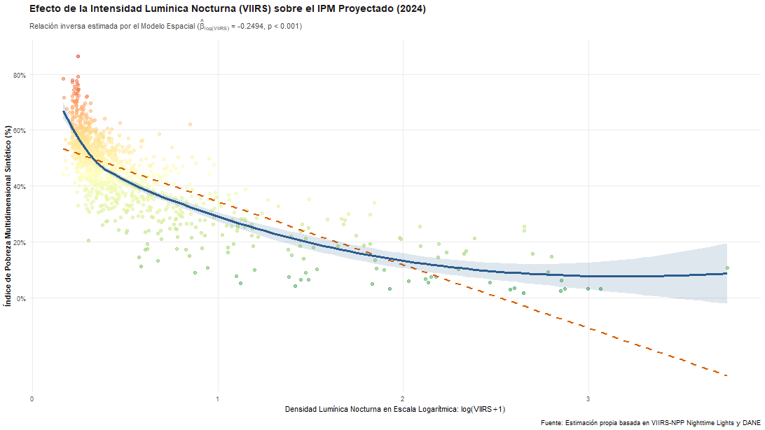
- Tasa de Mortalidad Infantil en Menores de 1 Año ($\overset{ˆ}{β}=+0.0043,z=4.063,p=4.8×{10}^{-5}$): Refleja las privaciones severas en el acceso a condiciones mínimas de salud y saneamiento.
- Déficit de Infraestructura Básica ($\overset{ˆ}{β}=-0.0017,z=-3.016,p=0.0026$) y Deserción Escolar ($\overset{ˆ}{β}=+0.0200,z=2.999,p=0.0027$): Aportan significancia estadística en la dimensión de condiciones de la vivienda y capital humano, respectivamente.
(Nota: La variable $\log\left(\text{Rec_ICA_PC}+1\right)$ no resultó estadísticamente significativa [$p=0.5078$], concluyendo que los ingresos tributarios locales no aportan poder explicativo adicional en presencia de las luces nocturnas y los indicadores de salud/educación).
3. ¿Qué patrones espaciales se observan en la distribución estimada de la pobreza multidimensional municipal a partir de los modelos SAE?
Respuesta Sustentada
A partir de la proyección municipal calibrada para 2024 (con una media nacional municipal de $45.31\%$), se observan tres patrones espaciales dominantes:
- Patrón Centro-Periferia (Agrupamiento Espacial de Pobreza Alta):
  - El parámetro estimado $\overset{ˆ}{ρ}=0.6726$ confirma que más del $67\%$ de la tasa de pobreza de un municipio está explicada por la tasa de pobreza de sus vecinos.
  - Se identifican clusters espaciales de alta pobreza (valores máximos alcanzando hasta el $86.46\%$) en las regiones periféricas del país (Pacífico, Orinoquía, Amazonía y la Costa Caribe no urbana), donde la falta de infraestructura y acceso a servicios es estructural y compartida regionalmente.
- Agrupamientos de Pobreza Baja (Nodos Urbanos):
  - Los principales centros urbanos y las zonas metropolitanas andinas (Bogotá D.C. con $5.4\%$, Caldas con $9.2\%$, Atlántico con $9.5\%$) actúan como polos de atracción y desarrollo económico, generando un efecto protector (spillover positivo) sobre sus municipios conurbados adyacentes.
- Persistencia de la Heterogeneidad Territorial:
  - La distribución estimada registra una alta dispersión (un mínimo de $1.75\%$ frente a un máximo de $86.46\%$), lo que confirma que el promedio nacional es insuficiente para orientar la política pública y justifica el uso de metodologías SAE espaciales para focalizar recursos en los municipios que conforman las aglomeraciones de alta vulnerabilidad.

